项目编号： XYB2018166

项目名称： 热门事件“影响”态势感知
参加项目的学生： 成楚凡 计软院 B16040615
吉原 计软院 B16040614
李彦江 计软院 B16040814
指导教师： 李 群 孙国梓 计算机学院、软件学院、网络空间安全学院
成果形式：软件及其他类
研究成果简介：
项目的数据来自于爬取的2019年3-4月份网络新闻数据，在本文聚类前采用了文本分类方法，由此可得到不同类别的网络新闻。通过Word2vec与LDA结合建模以检测话题模型。除此之外，我们通过话题热度、话题指数公式对热点话题的趋势进行了研究与描绘。
研究结果表明，Word2vec与LDA联合建模优势突出，能够弥补单一模式建模的不足；除此之外，我们也使用了word2vec与卷积神经网络（CNN）联合进行新闻热点话题的检测。通过所建立的模型，可以从大量的网络新闻中检测出热点话题，对所检测出的话题的趋势进行分析，这对个人、公司、社会等都有较强的实用价值。
主要功能：
给出一段时间内的1.热点话题 2.热词 3.热点话题的热度趋势
特色与创新点：
（1）我们通过采用将Word2vec与LDA联合建模的方式用于计算文本相似度。通过分析和比较，我们发现单独Word2vec建模方式与LDA建模方式都有着各自的优势与劣势。通过将两种建模方式联合起来，可以弥补单一模式建模的不足。
（2）对于传统文本聚类只是对于一个固定的数据集，数据并不会增长，然而新闻数据是按照时间连续增长的。为了解决这一问题，在Single-Pass聚类的基础上设计双层Single-Pass聚类算法，初次聚类得到单位时间（某一天）的热点话题，二次聚类则合并单位时间的热点话题得到整个集合的热点话题。
（3）将Word2vec与CNN进行联合建模，用于进行文本分类，可以提高文本分类结果的精确度。将文本归入科技，军事，国际，国内，娱乐，体育，财经，社会这8类中。

成果图片：
体育类热点话题及其热度：
表1 体育类热点话题及其热度
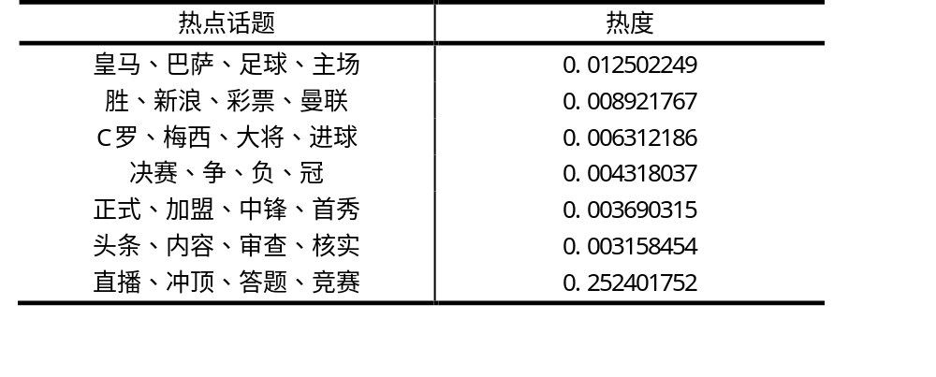
表2：话题集：
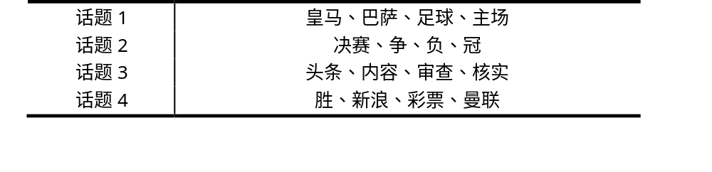
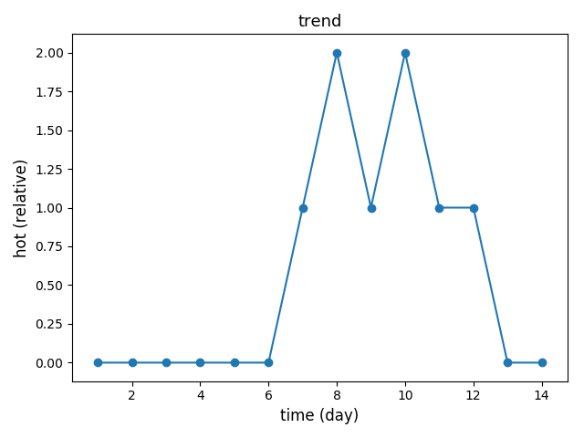
图1 话题1一周的趋势

